Pomeriggi musicali a Palazzo Albrizzi con i Concerti Ciani

luglio 2012

VENETO – Venezia
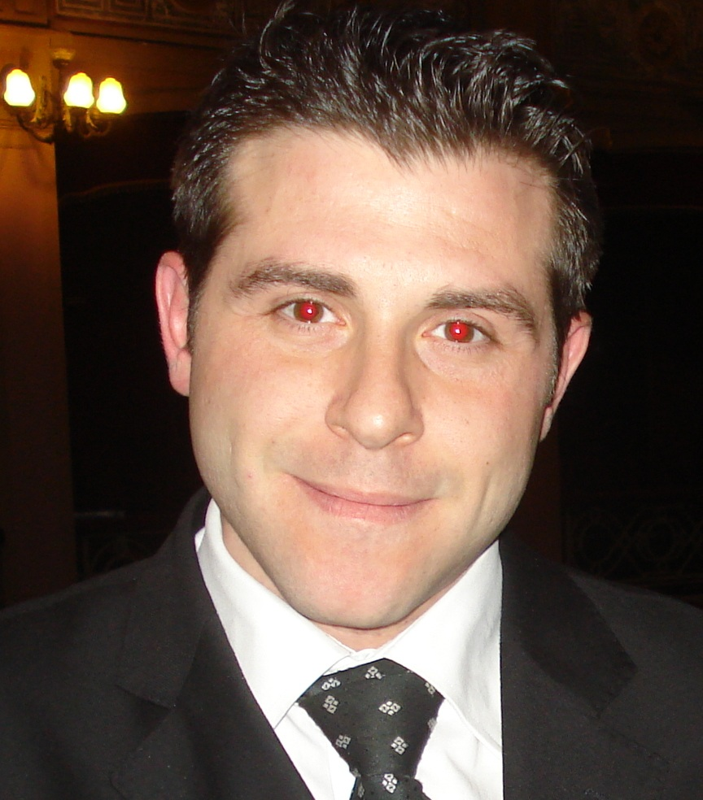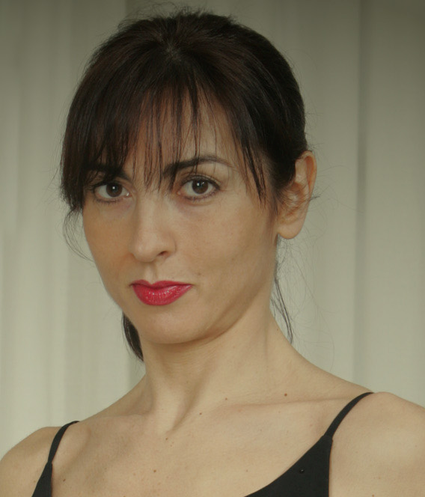 | Pomeriggi musicali a Palazzo Albrizzi con i Concerti Ciani  Palazzo Albrizzi, Cannaregio 4118, info 3356083581  sabato 7 luglio 2012 ore 17.30  musiche L. v. Beethoven e J. Brahms  DONATO CUCINIELLO violino  CINZIA DATO pianoforte
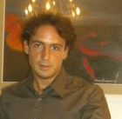 | Pomeriggi musicali a Palazzo Albrizzi con i Concerti Ciani  Palazzo Albrizzi, Cannaregio 4118, info 3356083581  sabato 14 luglio 2012 ore 17.30  musiche R. Schumann e M Ravel  CLAUDIO SOVIERO pianista
 | Pomeriggi musicali a Palazzo Albrizzi con i Concerti Ciani  Palazzo Albrizzi, Cannaregio 4118, info 3356083581  sabato 21 luglio 2012 ore 17.30  musiche J.S. Bach, S. Rachmaninov e R. Schumann  HARUKA KUROIWA pianista
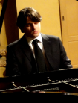 | Pomeriggi musicali a Palazzo Albrizzi con i Concerti Ciani  Palazzo Albrizzi, Cannaregio 4118, info 3356083581  sabato 28 luglio 2012 ore 17.30  musiche Bach / Siloti, Villa Lobos, Edino Krieguer, Camargo Guarnieri, F. Chopin, F. Liszt e S. Rachmaninoff  MAYER GOLDENBERG pianista

Pomeriggi musicali a Palazzo Albrizzi con i Concerti Ciani

Palazzo Albrizzi Cannaregio 4118 Venezia - tel. 041 5245275 – fax 041 5245275

i Concerti Ciani tel. 0324 24 30 46 - cell. 335 60 83 581 – bertola@dinociani.com - www.dinociani.com

